**Коэффициенты, характеризующие финансовую устойчивость предприятия.**

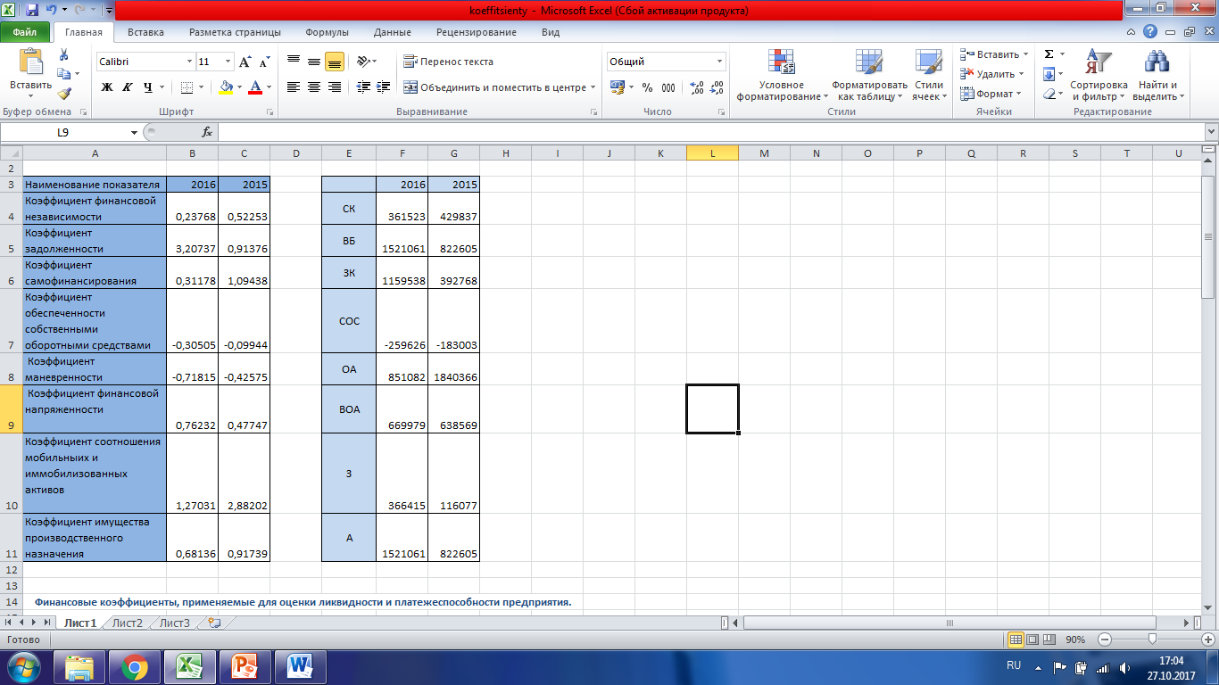

**Коэффициент финансовой независимости** (рекомендуемое значение показателя – выше 0,5). Данный коэффициент снизился в 2016г. по сравнению с 2015г., и этот фактор указывает на снижение финансовой независимости предприятия от внешних источников.

**Коэффициент задолженности** (рекомендуемое значение показателя-0,67) с 2015г. по 2016г. увеличился с 0,91 до 3,207, этот фактор указывает на финансовую неустойчивость компании и весь собственный капитал сформирован за счет заемных средств.

**Коэффициент самофинансирования** (рекомендуемое значение ≥ 1,0) по сравнению с 2015г. в 2016г. коэффициент снизился с 1,094 до 0,312, этот фактор говорит о том, что покрытие заемных средств собственным капиталом затруднено.

**Коэффициент обеспеченности собственными оборотными средствами** (рекомендуемое значение показателя ≥ 0,1 или 10%). Показатель у данного предприятия за 2016г. равен -0,3, и этот фактор показывает, что возможности у предприятия проводить, независимую финансовую политику нету.

**Коэффициент маневренности** (рекомендуемое значение 0,2-0,5) Показатель за 2016г. равен -0,7 и этот фактор показывает, что у предприятия нету финансовых возможностей для маневра или они очень малы.

**Коэффициент финансовой напряженности** (рекомендуемое значение – не более 0,5) с 2015г. по 2016г. увеличился с 0,48 до 0,76, это указывает на о большой зависимости предприятия от внешних финансовых источников.

**Коэффициент соотношения мобильных и иммобилизованных активов** в 2015г. были равны 2,88 ,а в 2016г. снизились до 1,27 и этот фактор указывает на то, что авансируемые в оборотные активы средства уменьшились.

**Коэффициент имущества производственного назначения** (Кипн ≥ 0,5) за 2016г. равен 0,68 , но в 2015г. данный коэффициент был равен 0,92.Данное предприятие не нуждается в привлечение заемных средств, для пополнения имущества.

**Финансовые коэффициенты, применяемые для оценки ликвидности и платежеспособности предприятия.**

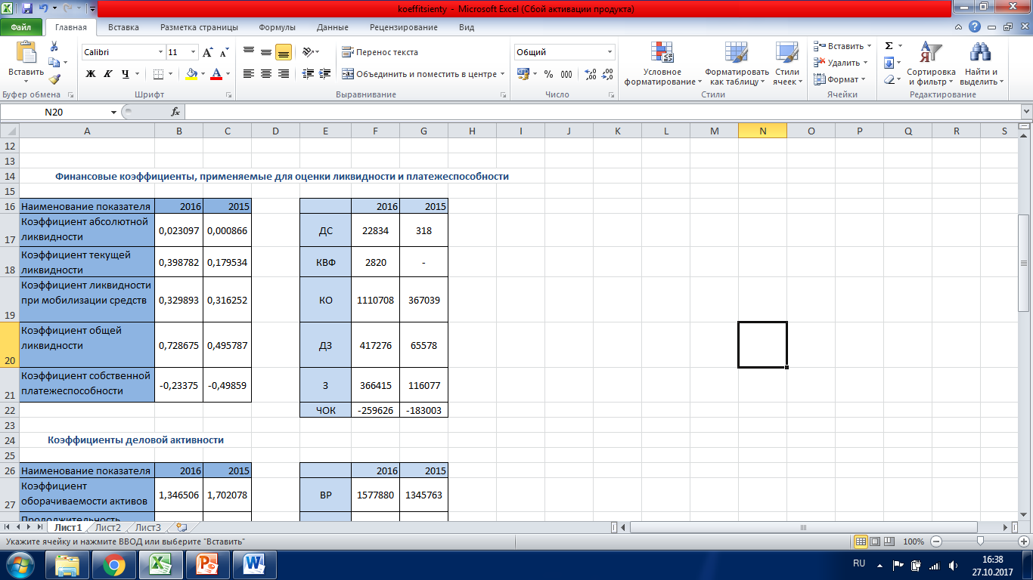

Коэффициент абсолютной ликвидности (рекомендуемое значение 0,15-0,2). Данный коэффициент повысился с 0,00086 до 0,023097, что говорит о повышении платежеспособности, но при этом его значение недостаточно для того, чтобы утверждать, что предприятие достаточно платежеспособно.

Коэффициент текущей ликвидности (рекомендуемое значение 0,5-0,8). Значение коэффициента ниже рекомендуемого уровня в 2015 и 2016 годах, что указывает на необходимость систематической работы с дебиторами, чтобы обеспечить ее преобразование в денежные средства.

Коэффициент ликвидности при мобилизации средств (рекомендуемое значение показателя 0,5-0,7). Говорит о том, что на предприятии недостаточно мобилизации запасов для покрытия краткосрочных обязательств.

Коэффициент общей ликвидности (рекомендуемое значение показателя 1-2). Данный коэффициент повысился в 2 раза, но при этом не достиг уровня, при котором оборотных средств должно быть достаточно для покрытия краткосрочных обязательств.

Коэффициент собственной платежеспособности

**Коэффициенты деловой активности**

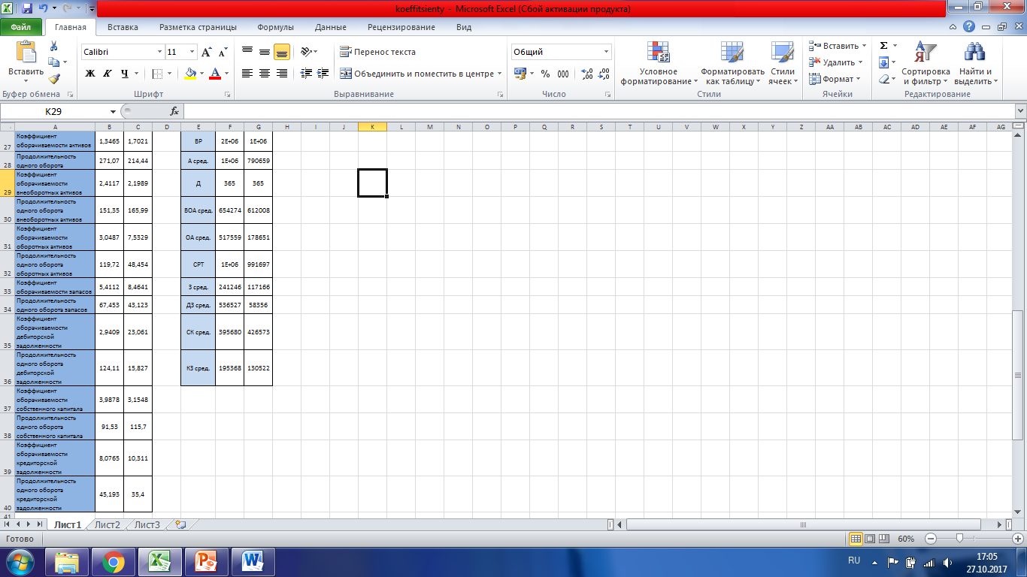

Коэффициент оборачиваемости активов показывает скорость оборота всего авансированного капитала (активов) предприятия, т.е. за год им было совершено 1,7 оборотов в 2015 и 1,3 оборотов в 2016 годах.

Продолжительность одного оборота составляет 271 и 214 дней в 2016 и 2015 годах соответственно.

Коэффициент оборачиваемости внеоборотных активов показывает скорость оборота немобильных активов предприятия за год. В 2016 году коэффициент оборачиваемости внеоборотных активов составил 2,4, а в 2015 − 2,2.

Продолжительность одного оборота внеоборотных активов составляет 150 и 165 дней в 2016 и 2015 годах.

Коэффициент оборачиваемости оборотных активов показывает скорость оборота мобильных активов предприятия за год. В 2016 году коэффициент оборачиваемости оборотных активов составил 3, а в 2015 – 7,5.

Продолжительность одного оборота оборотных активов составляет 120 и 48 дней в 2016 и 2015 годах.

Коэффициент оборачиваемости запасов показывает скорость оборота запасов (сырья, материалов, незавершенного производства, готовой продукции на складе, товаров). В 2016 году коэффициент оборачиваемости запасов составил 5,4, а в 2015 – 8,4.

Продолжительность одного оборота запасов составляет 67 и 43 дней в 2016 и 2015 годах.

Коэффициент оборачиваемости дебиторской задолженности показывает число оборотов, совершенных дебиторской задолженностью за анализируемый период. В 2016 году коэффициент оборачиваемости дебиторской задолженности составил 2,9, а в 2015 – 23. Так как

Продолжительность одного оборота дебиторской задолженности

Коэффициент оборачиваемости собственного капитала

Продолжительность одного оборота собственного капитала

Коэффициент оборачиваемости кредиторской задолженности

Продолжительность одного оборота кредиторской задолженности

**Общая характеристика показателей рентабельности предприятия**

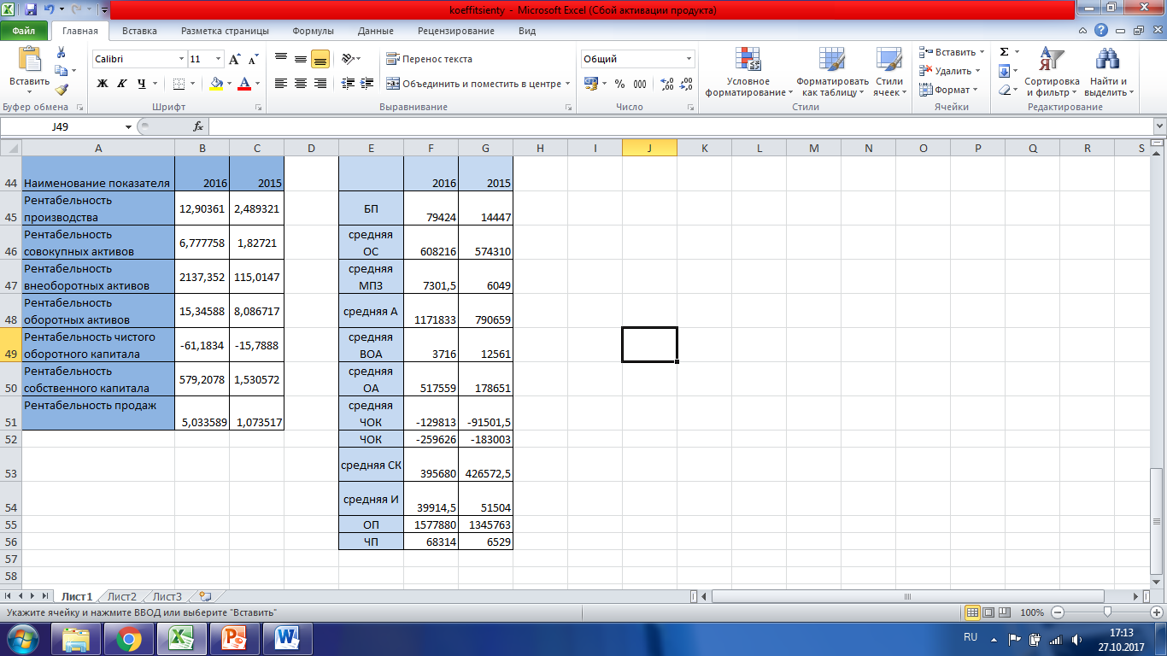

Рентабельность производства

Рентабельность совокупных активов

Рентабельность внеоборотных активов

Рентабельность оборотных активов

Рентабельность чистого оборотного капитала

Рентабельность собственного капитала

Рентабельность продаж